# [라즈베리파이로 FTP 파일 서버 만들기](http://jonghyunkim816.blogspot.com/2014/01/ftp.html)

FTP 서버를 만들어 보자.

1. 파일서버를 설치한다.

**sudo apt-get install vsftpd**

2. 설정파일을 고친다.

**sudo nano /etc/vsftpd.conf**

편의상 주석처리한 후 다시 쓰겠다.

**anonymous_enable=YES 를 #anonymous_enable=YES 로 주석처리한다.**

파일의 끝에다가 이것을 붙여 넣는다.

**anonymous_enable=NO  
local_enable=YES  
write_enable=YES  
local_umask=022  
chroot_local_user=YES  
user_sub_token=$USER  
local_root=/home/$USER/ftp**

마지막엔 이것도 추가한다. (웹서버를 위한 것 /var/www/)

**force_dot_files=YES**

3. 서버를 재시작한다.

**sudo service vsftpd restart**

4. 파일폴더를 만들고, 권한설정을 한다. <user>는 pi로 바꾸면 된다.

**mkdir /home/<user>/ftp  
mkdir /home/<user>/ftp/files  
chmod a-w /home/<user>/ftp**

5. 상단 공유기에서 21번 포트를 열어줘야 한다. FTP는 21번 SFTP는 22번이다. 귀찮으면 DMZ ip로 설정하면 된다.(단 보안에 주의)

6. DDNS설정을 한다. ddns서버 이름을 적으면 외부에서도 접속이 가능하다. ftp://주소 이것도 가능.

사용방법은 다음과 같다. 파일질라가 유명하다.

***http://www.rasplay.org/?p=3051***

[***Home***](http://www.rasplay.org/)***»***[***산딸기 서버***](http://www.rasplay.org/?cat=179)***» 라즈베리파이 서버 활용 강좌 : 라즈베리파이에 FTP서버 구축***

[라즈베리파이 서버 활용 강좌 : 라즈베리파이에 FTP서버 구축](http://www.rasplay.org/?p=3051)

안녕하십니까.. 산딸기 마을에 이장 나무꾼 입니다.

오늘은 라즈베리파이 서버군 중 파일서버의 한 종류인 FTP Server 를 설치 및 환경설정을 해 보도록 하겠습니다.

**라즈베리파이 FTP Server 구축하기**

**0. 파일서버의 정의**

위키디피아 에서는 파일서버에 대한 정의를 아래와 같이 표현하고 있습니다.

*컴퓨팅 환경에서****파일 서버(file server)****는 워크스테이션이 접근할 수 있는****컴퓨터 파일(문서, 사운드 파일, 사진, 영화, 그림, 데이터베이스 등)을 공유하고 있는 기억 공간의 위치를 제공하는 것이 주 목적을 가진 네트워크에 추가된 컴퓨터****를 말한다.”서버”(server)라는 용어는 클라이언트 서버 구조로 된 기기의 역할을 강조하며 여기서 클라이언트는 이 기억 공간을 사용하는 워크스테이션을 말한다.  
파일 서버는 일반적으로 어떠한 계산도 수행하지 않으며 클라이언트의 중간에 어떠한 프로그램도 실행하지 않는다. 데이터의 빠른 저장과 워크스테이션이 중대한 계산을 제공하는 데이터 수신이 파일 서버의 주된 설계 목적이다.*

간단히 표현하자면 내부 또는 외부에서 파일서버가 구축되어 있는 네트워크 공간으로 접속을 하여 파일을 전달 받을 수 있는 컴퓨터 구성환경 이다.

그럼, 이제 본격적으로 사용 중인 R-Pi에 FTP Server 를 설치 해보도록 하겠습니다.

**1. 준비 사항.**

o Raspberry Pi 본체  
o Pre-install Raspbian SD 메모리카드

**2. vsftpd 설치하기**

apt-get install 설치실행 명령어로 FTP Server 프로그램 중 vsftpd 을 설치합니다.

sudo apt-get install vsftpd

*[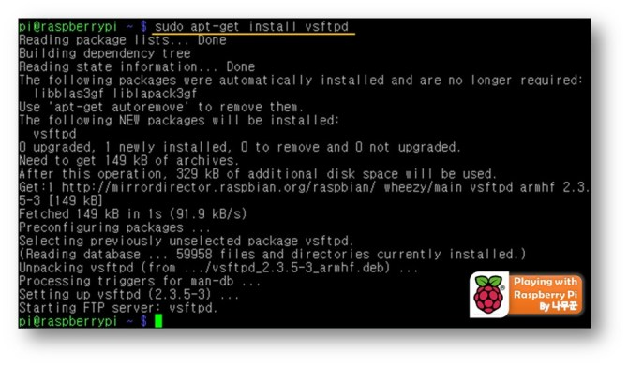](http://i0.wp.com/www.rasplay.org/wp-content/uploads/vftpd_1.jpg)그림 2-1)*

**3. vsftpd.conf 파일 설정하기**

2번에서 처럼 vsftpd 프로그램이 정상적으로 설치가 되었다면, 외부 또는 내부에서 FTP접속이 가능하도록 /etc/vsftpd.conf 파일을 열어 일부 내용을 수정을 합니다.

sudo nano /etc/vsftpd.conf

[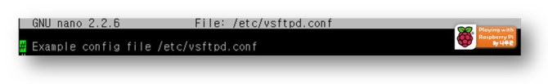](http://i0.wp.com/www.rasplay.org/wp-content/uploads/vftpd_2.jpg)

***그림 3-1)***

[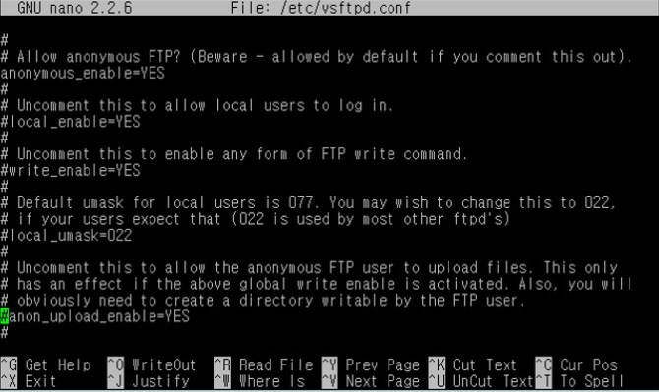](http://i2.wp.com/www.rasplay.org/wp-content/uploads/vftpd_3.jpg)

***그림 3-2)***

# anonymous 사용자의 접속 허용 여부, 즉 anonymous ftp (default = YES)

# 공개된 형태의 FTP 서버로 운영할 것이 아니라면 NO로 한다.

anonymous_enable=NO

# 로컬 계정 사용자의 접속 허용 여부 (default = NO)

local_enable=YES

# write 명령어 허용 여부 (defualt = NO)

write_enable=YES

# 로컬 계정 사용자용 umask (default = 077)

local_umask=022

# anonymous 사용자가 파일을 업로드 할 수 있는지 여부 (default = NO)

# anon_upload_enable=YES

# anonymous 사용자의 디렉토리 생성 허용 여부 (default = NO)

# anon_mkdir_write_enable=YES

# 파일 전송 로그를 남길 것인지 여부 (default = YES)

xferlog_enable=YES

# xferlog 표준 포맷으로 로그를 남길지 여부 (기본 설정파일은 YES)

# 아래에서 NO로 설정했을 때를 설명함

xferlog_std_format=YES

# 파일 전송 로그 파일명

xferlog_file=/var/log/vsftpd.log

# FTP 서버 접속할 때 로긴 메시지 (default = vsFTPd 버전번호)

# 한글 사용 가능

# ftpd_banner=Welcome to blah FTP service.

# 사용자의 홈디렉토리를 벗어나지 못하도록 제한하기 위한 설정 (default=NO)

# 제한이 필요할 경우 YES로 바꾼 후 제한할 사용자 ID를 chroot_list_file= 에 설정한 파일에

# 지정한다.

# chroot_local_user= 설정과 관련이 있으니 '3. 문제 해결'을 꼭 읽어보라.

#

# chroot_list_enable=YES

# chroot_list_file=/etc/vsftpd.chroot_list

# ----------------------------------------------------------------

# 기본 설정 파일에는 없는 설정값으로 필요한 설정만 추가한다.

# ※ 중요한 설정은 굵은 글씨로 표시

# ----------------------------------------------------------------

# PAM 파일명을 지정 (설치할 때 /etc/pam.d/vsftpd명으로 복사함)

pam_service_name=vsftpd

# wtmp에 로그 남기기 (YES로 해야만 last 명령어로 접속 여부 확인 가능)

session_support=YES

# 사용자가 자신의 home directory를 벗어나지 못하도록 설정

chroot_local_user=YES

# 새로운 디렉토리에 들어갔을 때 뿌려줄 환경 메시지를 저장한 파일명

# message_file=.message

# xferlog 형식으로 log를 남기려면 (위에서 이미 YES로 했음)

# xferlog_std_format=NO

#

# - xferlog 표준 포맷은 로긴, 디렉토리 생성등의 로그를 남기지 않음

# 그러나 vsftpd 스타일 로그는 이를 포함한 보다 상세한 로그를 남김

# - vsftpd 스타일 로그 예

#

# Sun Jul 12 01:38:32 2003 [pid 31200] CONNECT: Client "127.0.0.1"

# Sun Jul 12 01:38:34 2003 [pid 31199] [truefeel] FAIL LOGIN: Client "127.0.0.1"

# Sun Jul 12 01:38:38 2003 [pid 31199] [truefeel] OK LOGIN: Client "127.0.0.1"

# Sun Jul 12 01:38:41 2003 [pid 31201] [truefeel] OK MKDIR: Client "127.0.0.1", "/mp3"

# Sun Jul 12 01:39:06 2003 [pid 31201] [truefeel] OK UPLOAD: Client "127.0.0.1", "/델리

# 스파이스 5집 - [04]키치죠지의 검은 고양이.mp3", 6855473 bytes, 3857.39Kbyte/sec

# 전송속도 제한 (0은 제한없음, 단위는 초당 bytes)

anon_max_rate=0

local_max_rate=0

trans_chunk_size=0

# 최대 접속 설정 (단 xinetd를 통하지 않고 standalone으로 동작할 때만 사용 가능)

# standalone을 위해서는 listen=YES 추가하고 별도로 vsftpd를 띄워야 함

#

# max_clients=최대 접속자 수, max_per_ip=IP당 접속 수

# max_clients=100

# max_per_ip=3

# Standalone 으로 운영할 때 listen=YES. 포트 변경을 원할 경우 listen_port 설정

# 디폴트 포트는 21번 포트이다.

# listen=YES

# listen_port=21

**[ 참고사이트]**

*o*[*https://security.appspot.com/vsftpd.html*](https://security.appspot.com/vsftpd.html)*o*[*http://jobdahan.net/server_linux/651905*](http://jobdahan.net/server_linux/651905)